Пояснительная записка  
проекту

Содержание

Введение 3

1 Объектная модель задачи 4

2 Структура инфологической модели и результаты её нормализации 11

2.1 Метод «Сущность-Связь» 11

2.2 Сведение к 3НФ 12

3 Модель данных 16

3.1 Логическая модель 16

3.2 Физическая модель 17

4 Разработка серверной части приложения 18

4.1 Таблицы 18

4.2 Хранимые процедуры 18

5 Разработка клиентской части приложения 20

6 Инструкция пользователя 23

6.1 Инструкция библиотекаря 23

6.2 Инструкция книговеда 24

6.3 Инструкция читателя 26

7 Тестирование 27

Заключение 36

Список использованных источников 37

Введение

В современном мире крутятся огромные объёмы информации, которая применяется для хранения конфиденциальных данных, анализа и прогнозирования различных событий. Для подобных целей повсеместно используются базы данных.

База данных – это упорядоченный набор структурированной информации или данных, которые обычно хранятся в электронном виде в компьютерной системе. База данных в основном управляется системой управления базами данных (СУБД).

Проект предназначен для получения более глубоких навыков по проектированию структуры БД; проектированию, написанию и отладке приложений для ведения БД и разработке разнообразных запросов к БД.

В ходе выполнения проекта будут выполнены следующие этапы:

1. Разработка объектной модели задачи.
2. Логическое проектирование структуры БД.
3. Физическое проектирование БД на сервере БД.
4. Описание функций клиентской части и проектирование ее структуры для каждой реализации.
5. Проектирование форм/окон входных и выходных документов.
6. Программирование и отладка.
7. Планирование тестов и прогон тестовых примеров.

1 Объектная модель задачи

Построение модели необходимо для того, чтобы лучше понимать разрабатываемую систему.

Моделирование позволяет решить следующие задачи:

* визуализировать систему в ее текущем или желательном для нас состоянии;
* определить структуру или поведение системы;
* получить шаблон, позволяющий затем сконструировать систему;
* документировать принимаемые решения, используя полученные модели.

При разработке программного обеспечения существует несколько подходов к моделированию. Важнейшие из них – алгоритмический и объектно-ориентированный. Наиболее современным подходом к разработке программного обеспечения является объектно-ориентированный.

Согласно заданию построим модель прецедентов (рис 1.1). Она отображает

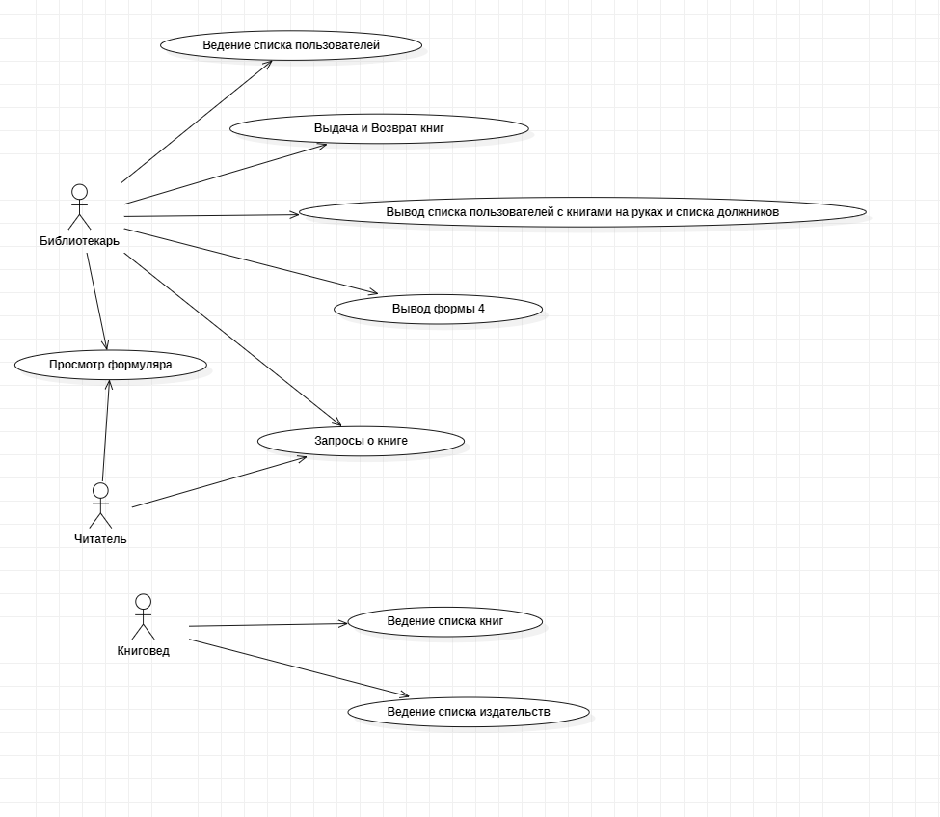

Рисунок 1.1 – Диаграмма прецедентов

Создаём диаграммы классов интерфейса и данных проектируемого приложения (см. рис. 1.2 и 1.3).

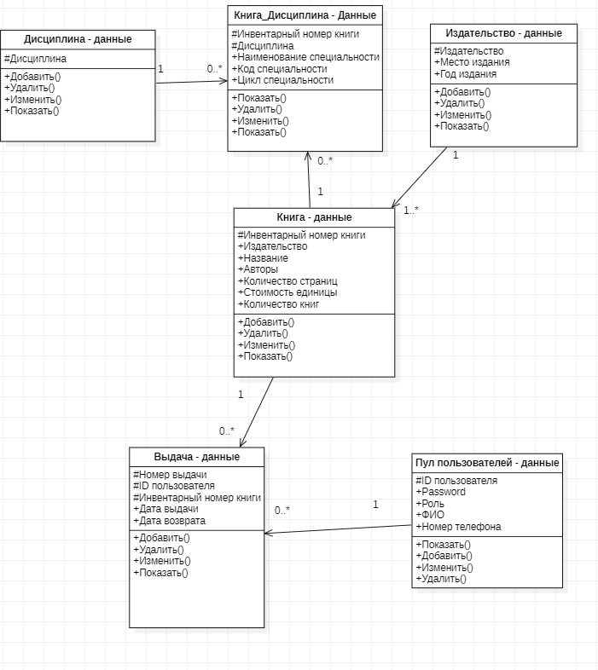

Рисунок 1.2 – Диаграмма классов (пакет «Данные»)

В построенной диаграмме классов отображены все формы будущего приложения и их взаимосвязь.

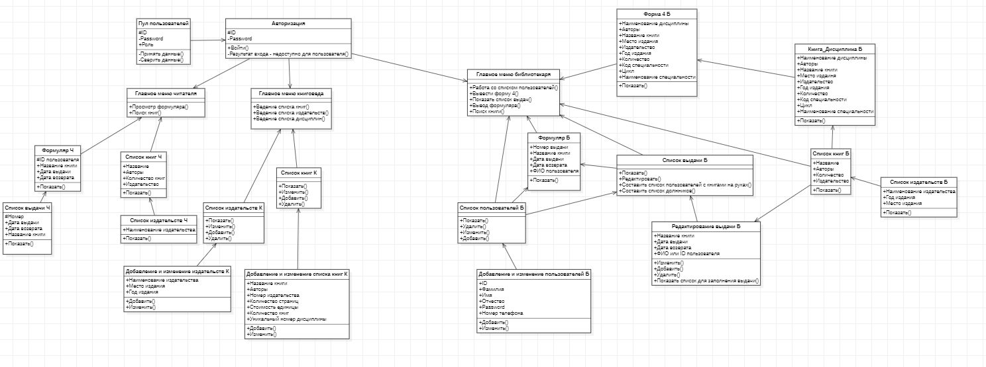

Рисунок 1.3 – Диаграмма классов (пакет «Интерфейс приложения»)

Диаграммы последовательностей используются для уточнения диаграмм прецедентов, более детального описания логики сценариев использования.

Диаграммы последовательностей обычно содержат объекты, которые

взаимодействуют в рамках сценария, сообщения, которыми они обмениваются, и возвращаемые результаты, связанные с сообщениями.

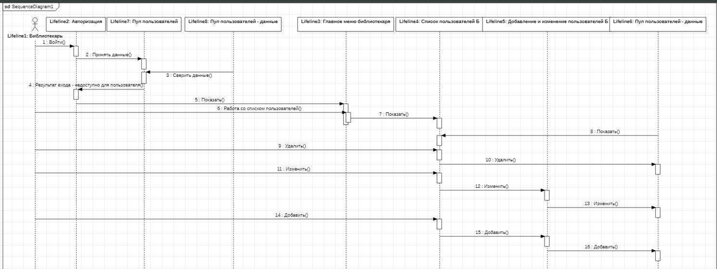

Рисунок 1.4 – Диаграмма последовательностей (Ведение списка пользователей)

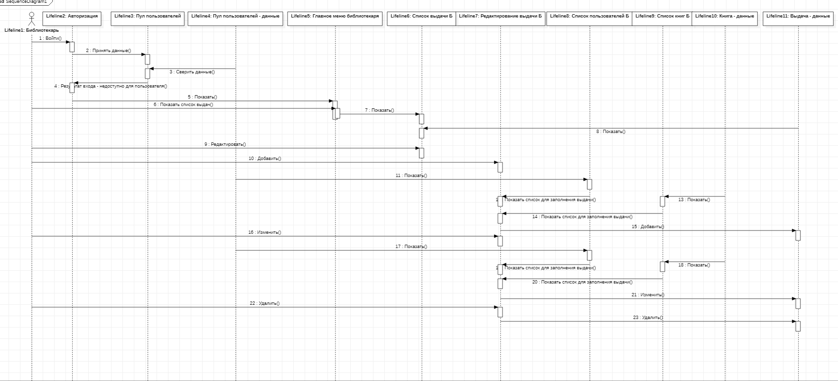

Рисунок 1.5 – Диаграмма последовательностей (Выдача и возврат книг)

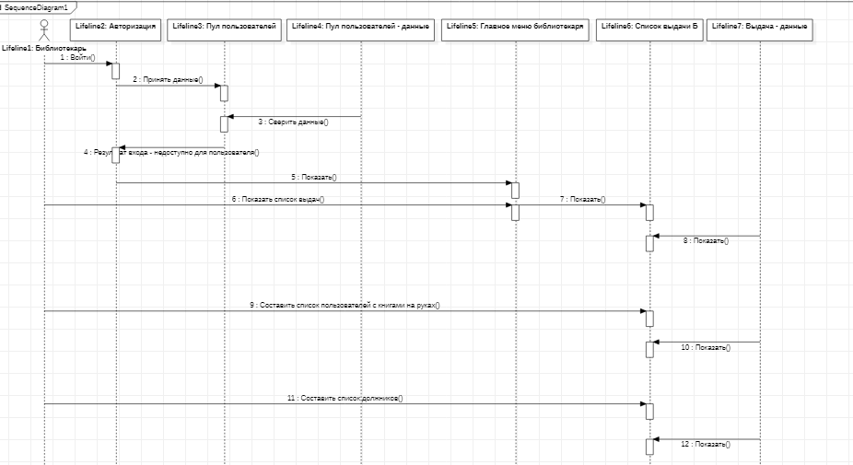

Рисунок 1.6 – Диаграмма последовательностей (Вывод списка пользователей с книгами на руках и списка должников)

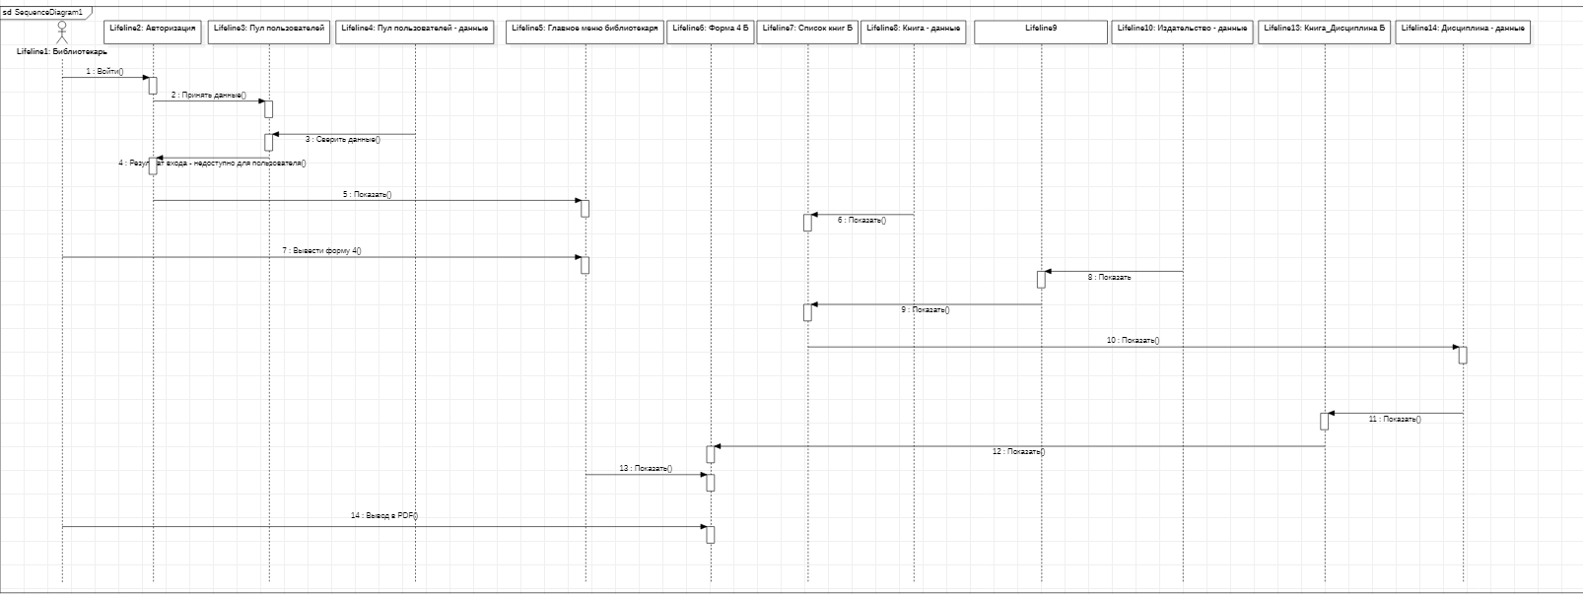

Рисунок 1.7 – Диаграмма последовательностей (Вывод формы 4)

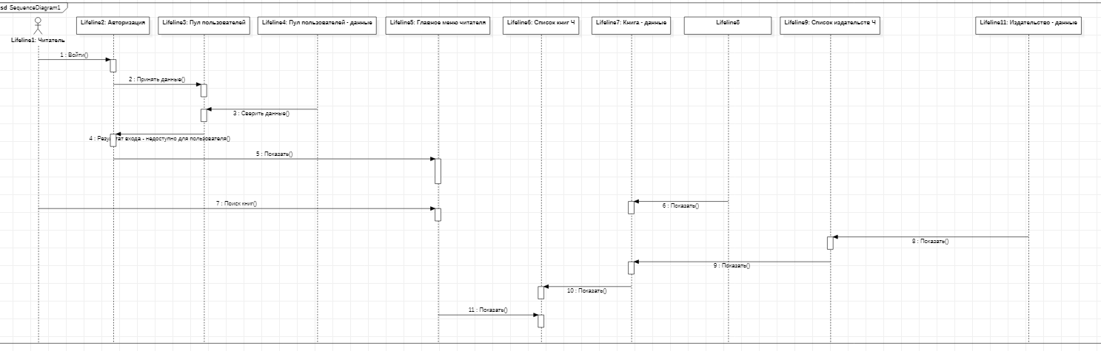

Рисунок 1.8 – Диаграмма последовательностей (Запросы о книге – читатель)

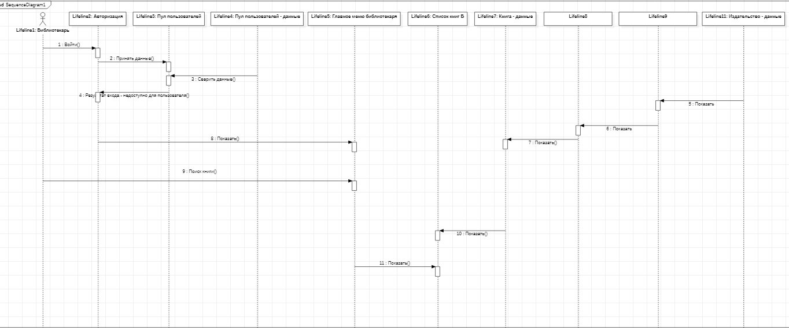

Рисунок 1.9 – Диаграмма последовательностей (Запросы о книге - библиотекарь))

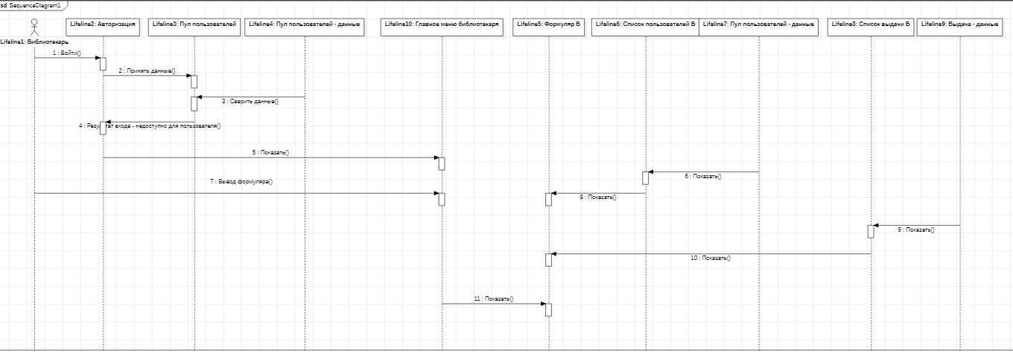

Рисунок 1.10 – Диаграмма последовательностей (Просмотр формуляра - библиотекарь)

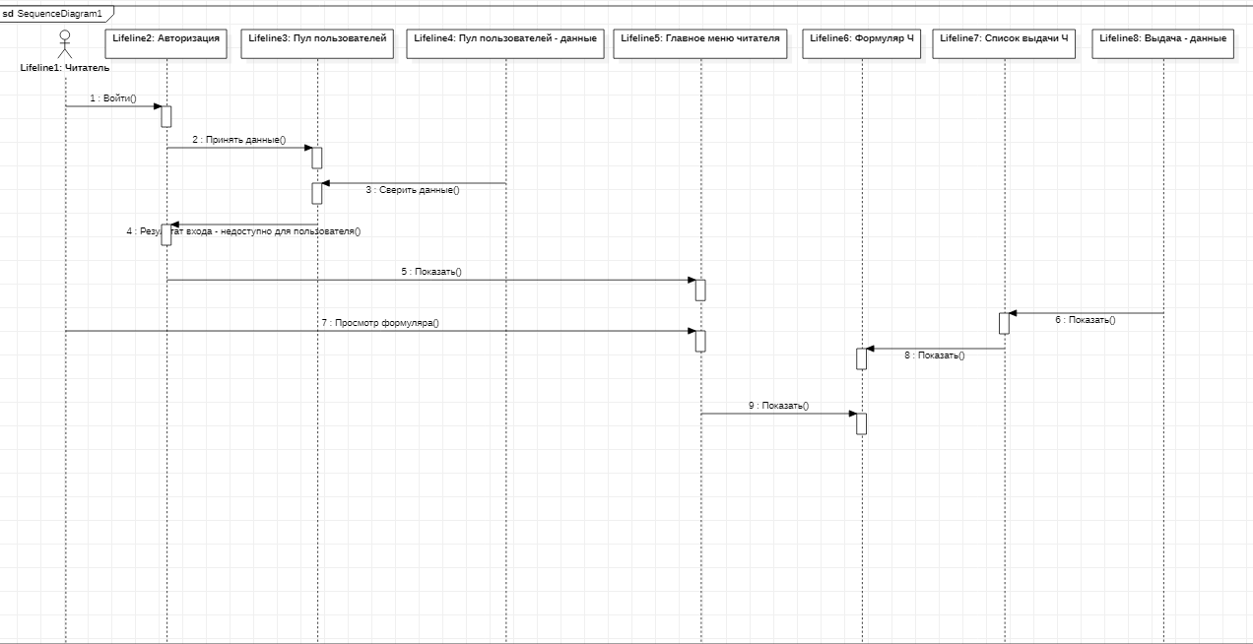

Рисунок 1.11 – Диаграмма последовательностей (Просмотр формуляра – читатель)

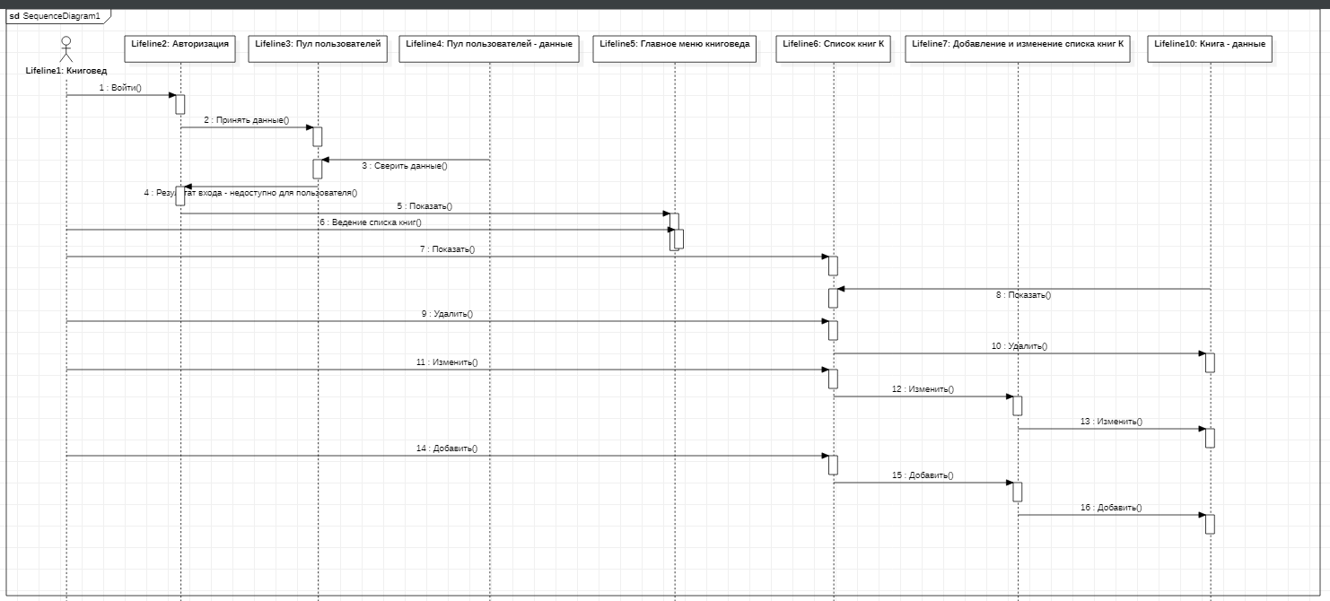

Рисунок 1.12 – Диаграмма последовательностей (Ведение списка книг)

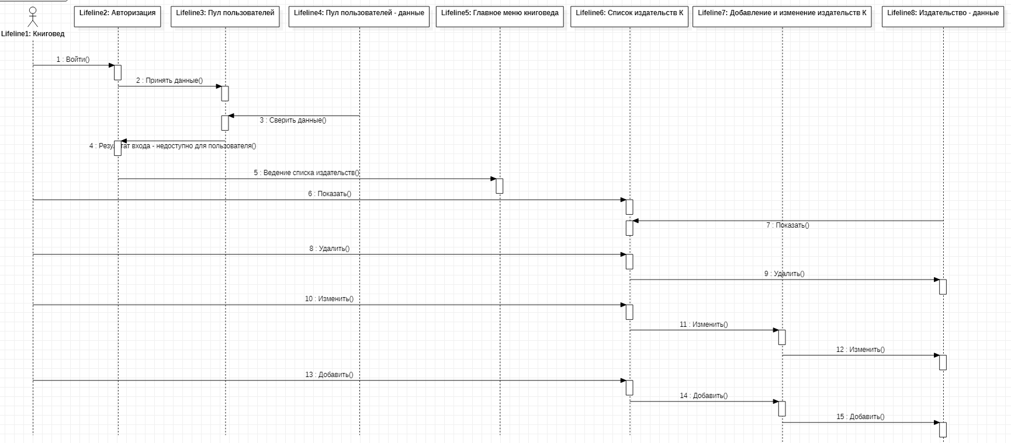

Рисунок 1.13 – Диаграмма последовательностей (Ведение списка книг)

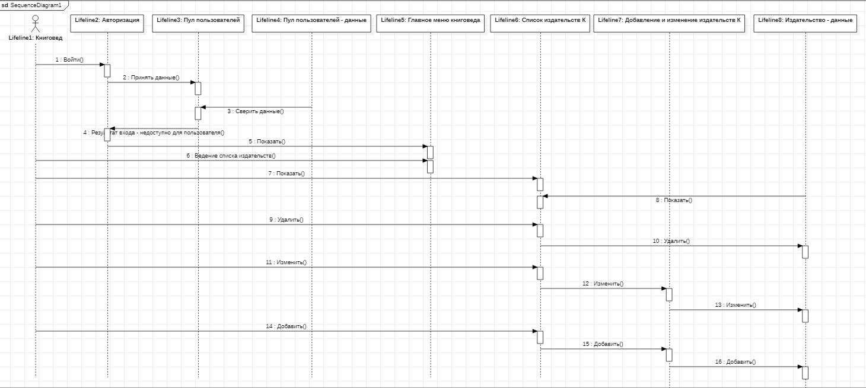 Рисунок 1.14 – Диаграмма последовательностей (Ведение списка издательств)

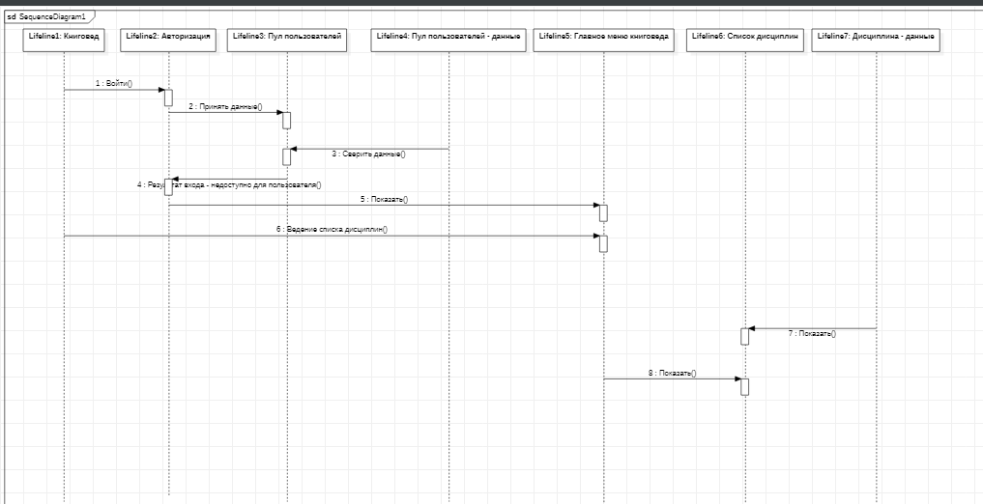

Рисунок 1.15 – Диаграмма последовательностей (Вывод список дисциплин)

2 Структура инфологической модели и результаты её нормализации

2.1 Метод «Сущность-Связь»

Для предметной области, описанной в задании, необходимо определить, какие сущности можно из нее выделить. Обычно это существительные из описания предметной области.

* Читатель
* Дисциплина
* Книга
* Издательство
* Выдача

Затем определить пары сущностей, между которыми возможно установить связь.

Читатель

Книга

Дисциплина

О

Н

1

N

У читателя может быть множество книг

Книга может находиться у одного читателя

*

Н

M

N

У книги много дисциплин

У дисциплины много книг

Издательство

О

ОО

1

N

У книги одно издательство

У издательства много книг

Книга

Книга

Рисунок 2 – Модель данных «сущность-связь»

Далее согласно правилам преобразования ER-диаграмм в отношения записываем набор получившихся отношений.

1) по 5-му правилу:

* Читатель (ID)
* Книга (Инвентарный номер)
* Выдача (ID, Инвентарный номер)

2) по 6-му правилу:

* Книга (Инвентарный номер)
* Дисциплина (Уникальный номер)
* Книга_Дисциплина (Уникальный номер, Инвентарный номер)

3) по 4-му правилу:

* Книга (Инвентарный номер, Издательство)
* Издательство (Издательство)

Исключая дублирующие отношения и добавляя не ключевые атрибуты, получаем:

* Читатель (ID, ФИО, Номер телефона, Password)
* Книга (Инвентарный номер, название, авторы, издательство, количество страниц, стоимость единицы, количество книг)
* Дисциплина (Дисциплина)
* Выдача (Номер выдачи, ID пользователя, Инвентарный номер книги, Дата выдачи, дата возврата, ФИО пользователя)
* Книга_Дисциплина (Дисциплина, Инвентарный номер книги, код специальности, цикл, наименование специальности)

2.2 Сведение к 3НФ

Сведем все необходимые атрибуты в два универсальных отношения и выделим первичные ключи.

Первое универсальное отношение:

Выдача

|  |
| --- |
| ID пользователя  Инвентарный номер книги  Номер выдачи |
| Дата выдачи  Дата возврата  ФИО  Password  Роль  Номер телефона  Название книги  Автор книги  Издательство книги  Место издания книги  Год издания книги  Количество |

1NF требует атомарности атрибутов и отсутствия повторяющихся групп атрибутов.

Повторяющихся групп в полученном универсальном отношении нет.

Наименование книги будем считать атомарным. Также, как и ФИО

Получаем:

Выдача

|  |
| --- |
| ID пользователя  Инвентарный номер книги  Номер выдачи |
| Дата выдачи  Дата возврата  ФИО  Password  Роль  Номер телефона  Название книги  Автор книги  Издательство книги  Место издания книги  Год издания книги  Количество |

2) 2NF требует неизбыточности первичного ключа и независимости неключевых атрибутов от части составного первичного ключа.

Наш первичный ключ является неизбыточным.

Запишем функциональные зависимости:

{ ID пользователя, инвентарный номер книги, номер выдачи } -> Дата выдачи

{ ID пользователя, инвентарный номер книги, номер выдачи } -> Дата возврата

Инвентарный номер книги -> Наименование книги

Инвентарный номер книги -> Автор книги

Инвентарный номер книги -> Издательство книги

Инвентарный номер книги -> Место издания книги

Инвентарный номер книги -> Год издания книги

Инвентарный номер книги -> Количество

ID пользователя -> ФИО

ID пользователя -> Password

ID пользователя -> Роль

ID пользователя -> Номер телефона

Поэтому выносим атрибуты с одинаковой функциональной зависимостью в отдельные сущности:

ФИО

Password

Роль

Номер телефона

ID

Название книги

Автор книги

Издательство книги

Место издания книги

Год издания книги

Количество

Инвентарный номер

Дата выдачи

Дата возврата

ID пользователя(FK)

Инвентарный номер(FK)

Номер выдачи

Пользователь

Выдача

Книга

3) 3NF требует взаимной независимости неключевых атрибутов.

Атрибут сущности «Книга»: место издания книги зависит от издательства книги. Выделим «Издательство» в отдельную сущность.

|  |  |  |  |  |  |  |
| --- | --- | --- | --- | --- | --- | --- |
| Пользователь |  | Выдача |  | Книга |  | Издательство |
| ID | ID пользователя(FK) | Инвентарный номер | Название издательства |
| ФИО | Инвентарный номер(FK) | Название книги | Место издания |
| Password | Номер выдачи | Автор |  |
| Номер телефона | Дата выдачи | Издательство |
|  | Дата возврата | Год издания |
|  | Количество |

Второе универсальное отношение:

Книга_Дисциплина

|  |
| --- |
| Дисциплина  Инвентарный номер книги |
| Код специальности  Наименование специальности  Цикл  Наименование дисциплины  Наименование книги  Автор книги  Издательство книги  Место издания книги  Год издания книги  Количество |

1) 1NF требует атомарности атрибутов и отсутствия повторяющихся групп атрибутов.

Повторяющихся групп в полученном универсальном отношении нет.

2) 2NF требует неизбыточности первичного ключа и независимости неключевых атрибутов от части составного первичного ключа.

Наш первичный ключ является неизбыточным.

Запишем функциональные зависимости:

Инвентарный номер книги -> Наименование книги

Инвентарный номер книги -> Автор книги

Инвентарный номер книги -> Издательство книги

Инвентарный номер книги -> Место издания книги

Инвентарный номер книги -> Год издания книги

Инвентарный номер книги -> Количество

Дисциплина -> Наименование дисциплины

{ Уникальный номер дисциплины, инвентарный номер книги} -> Цикл

{ Уникальный номер дисциплины, инвентарный номер книги} -> Код специальности

{ Уникальный номер дисциплины, инвентарный номер книги } -> Наименование специальности

Наименование книги

Автор книги

Издательство книги

Место издания книги

Год издания книги

Количество

Инвентарный номер

Наименование дисциплины

Уникальный номер дисциплины

Код специальности

Наименование специальности

Цикл

Уникальный номер (FK)

Инвентарный номер(FK)

ID

Книга

Книга_дисциплина

Дисциплина

3) 3NF требует взаимной независимости неключевых атрибутов.

Атрибут сущности «Книга»: место издания книги зависит от издательства книги.

|  |  |  |  |  |  |  |
| --- | --- | --- | --- | --- | --- | --- |
| Дисциплина |  | Книга_Дисциплина |  | Книга |  | Издательство |
| Уникальный номер дисциплины | Уникальный номер (FK)  Инвентарный номер(FK)  ID | Инвентарный номер | Название издательства |
| Наименование книги | Место издания |
| Наименование дисциплины | Код специальности  Наименование специальности | Автор книги  Издательство  Количество |
|  | Цикл | Год издания |  |
|  |  |

Поэтому выделим «Издательство» в отдельную сущность.

3 Модель данных

3.1 Логическая модель

**Логический уровень -** это абстрактный взгляд на данные, на нем данные представляются так, как выглядят в реальном мире, и могут называться так, как они называются в реальном мире, например "Фамилия", "Адрес" или "Номер телефона". Объекты модели, представляемые на логическом уровне, называются сущностями и атрибутами. Логическая модель данных является универсальной и никак не связана с конкретной реализацией СУБД.

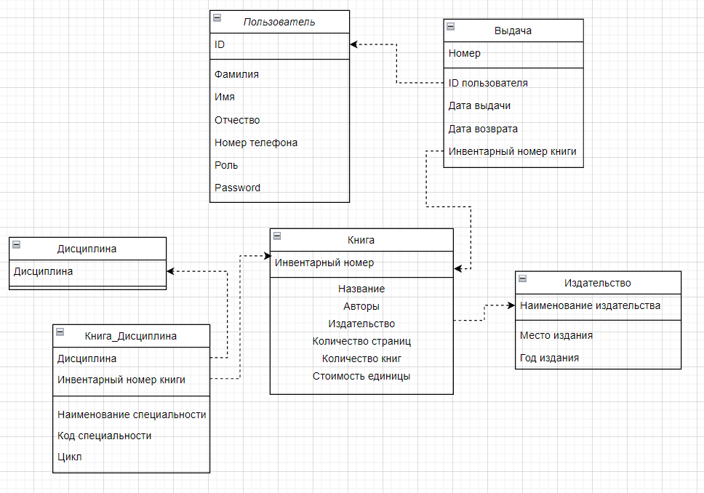

Рисунок 3.1 – Логическая модель данных

3.2 Физическая модель

**Физическая модель** данных, напротив, зависит от конкретной СУБД, фактически являясь отображением системного каталога. В физической модели содержится информация обо всех объектах БД. Поскольку стандартов на объекты БД не существует (например, нет стандарта на типы данных), физическая модель зависит от конкретной реализации СУБД. Следовательно, одной и той же логической модели могут соответствовать несколько разных физических моделей. Если в логической модели не имеет значения, какой конкретно тип данных имеет атрибут, то в физической модели важно описать всю информацию о конкретных физических объектах - таблицах, колонках, индексах, процедурах и т. д.

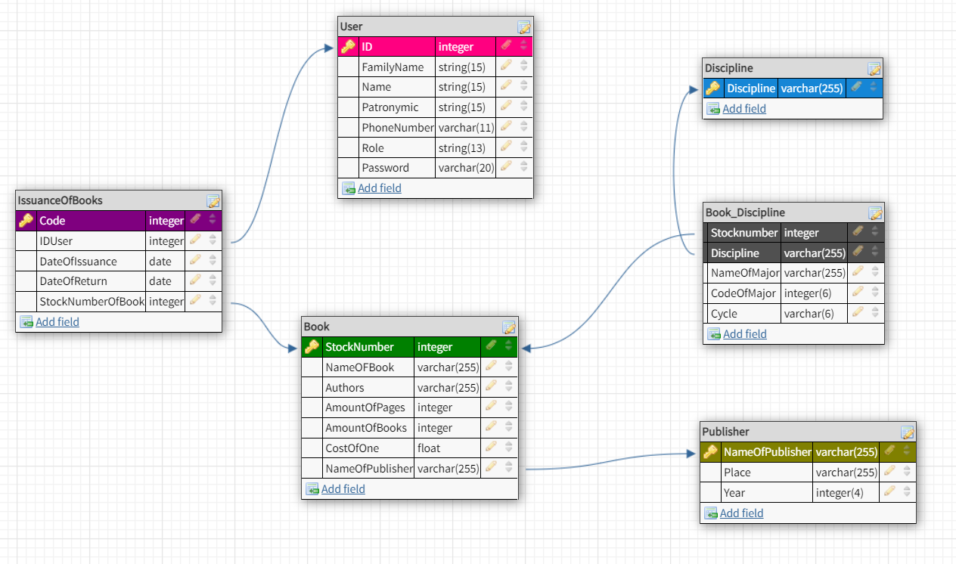

Рисунок 3.2 – Физическая модель данных

4 Разработка серверной части приложения

4.1 Таблицы

Приложение, разрабатываемое в рамках проекта, является клиент-серверным, которое работает с данными в созданной базе данных. Приложение реализовано с использованием скрипта, который получен из DBdesigner и доработан в последствии под синтаксис MsSQL.

Например, для создания таблицы «Users» скрипт будет выглядеть так:

CREATE TABLE [dbo].[Users] (

[Id] INT IDENTITY (1, 1) NOT NULL,

[Password] NVARCHAR (50) NOT NULL,

[Role] NCHAR (1) NOT NULL,

[FullName] NVARCHAR (50) NOT NULL,

[PhoneNumber] NVARCHAR (50) NOT NULL,

PRIMARY KEY CLUSTERED ([Id] ASC),

CONSTRAINT [PK_Users] UNIQUE NONCLUSTERED ([PhoneNumber] ASC, [FullName] ASC)

);

Аналогично строятся все остальные таблицы. Названия и описание таблиц приведено в табл. 4.1.

Таблица 4.1 – Описание таблиц

|  |  |  |
| --- | --- | --- |
| № | Название таблицы | Описание |
| 1 | BookDiscipline | Хранит данные о дисциплинах, которые содержатся в определённой книге. |
| 2 | Books | Хранит данные о книгах. |
| 3 | DisciplineCycles | Хранит данные о существующих циклах дисциплин. |
| 4 | Disciplines | Хранит данные о существующих дисциплинах. |
| 5 | DisciplineSpecialty | Хранит данные о дисциплинах, которые преподаются на определённой специальности. |
| 6 | Issuances | Хранит данные о выдачах (книгах, выданных пользователям, времени выдачи и сдачи). |
| 7 | Publishers | Хранит данные об издательствах. |
| 8 | Specialty | Хранит данные о специальностях. |
| 9 | Users | Хранит данные о читателях библиотеки. |

4.2 Хранимые процедуры

Хранимые процедуры используются для реализации алгоритмов, расчетов, а также для написания различных инструкций администрирования баз данных и сервера, которые периодически необходимо выполнять.

Процедуры, используемые в проекте представлены в таб. 4.2.

Таблица 4.2 – Хранимые процедуры

|  |  |  |  |
| --- | --- | --- | --- |
| № | Название процедуры | Входные данные | Описание |
| 1 | CreateBiologistMainForm1 | Сбор всех данных о книгах, которые в данный момент на руках у читателей | Процедура служит для формирования основного окна книговеда, чтоб тот в последствии мог управлять книгами |
| 2 | CreateBiologistMainForm2 | Сбор всех данных о книгах, которые в данный момент находятся в библиотеке | Процедура служит для формирования основного окна книговеда, чтоб тот в последствии мог управлять книгами |
| 3 | CreateForm4 | Сбор всех необходимых данных для печати выходного документа «Форма 4» | Процедура служит для формирования окна для предпросмотра выходного документа «Форма 4» |

5 Разработка клиентской части приложения

Для разработки клиентской части были использован язык программирования C#, .NET Framework, и среда разработки VisualStudio 2022.

Исходя из теоретически разработанного интерфейса приложения (рис. 1.3), создаём окна приложения табл. 5.1.

Таблица 5.1 – Интерфейс приложения

|  |  |  |
| --- | --- | --- |
| № | Интерфейс окна | Описание |
| 1 | https://lh4.googleusercontent.com/44n0zJjroeDafojB8_feZOVgXZkWCxqY-4wNVsf3OkYmUMrIh8TOj0fyD3yiIu-qMcxnE5MLuxMU0Do58Y3xftf_Y59H9jo4NW1Ol6Vbm_2qvKM0h0mxGQxUCXrN0u9Gj7IfJGPom5Uzqz6PEQ | Первой формой при запуске программы будет форма авторизации. На форме расположены поля для ввода логина и пароля, а также кнопка «Войти». |
| 2 | https://lh4.googleusercontent.com/nYme-8Hn-Z0cwnUnYWvnZkCLDvB99adWpSYtp3kASb-4XBKAu5ePiuTzEvatDy0izBUMLI2eO5j_dnfh9SMEwOQpJxv3qsyVTgQrJKZNrkWg2i6hg2lPY-2QJDIuPFvT-x4_65oaz4j3s6cDsw | Главное меню библиотекаря. В нём расположены кнопки для перехода в форму управления пользователями и выдачами, а также кнопка для перехода в форму для подготовки «Формы 4». |
| 3 | https://lh3.googleusercontent.com/v3qEberrneWtunCiKcLIoEmjJ42LNloYHkc9sY8pQUNLWEwN5HHFfF2NVGC8O0o5qNvpDSb_kMgsIcde7ZifASO-T1TSqo5Qb18yiHFw0YEOohe0Pci01ouZvhGM7z1nDyDtOgPpyojS044Vgw | Основная форма книговеда. В нём расположены кнопки для перехода в форму управления банком книг, кнопка для перехода в форму для подготовки «Формы 4» и кнопка для перехода в формуляр читателя. |

Продолжение таблицы 5.1

|  |  |  |
| --- | --- | --- |
| 4 | https://lh4.googleusercontent.com/Xj2YlvXzq0gEg-Inv0uzx-Y4zir_LV2J5ouEyQAJpWRuEDtymLEAugvJ7tOCNY3MfP6BJZWwchrBXU5G2IYUGEFwSFSSLCjwZZG_ixz4N6jPggpHFAGfYjd9MQrc-4fpu25dR-WB-YCSbQ2K1Q | Форма для управления банком книг. Тут представлены данные о пользователе, зашедшем в форму, а также существуют кнопки для открытия формы: для добавления книги, для добавления дисциплины в программу специальности, для добавления дисциплины и для добавления специальности. |
| 5 | https://lh3.googleusercontent.com/wq5SEYSF5SP8UJKZqBbGs91P7BxevW0ghYsSoxT-yT6shAmpWx0cBQtYnww0_dVjZDCvBEWizjZZcBiZBjsJdIPvJJ4vny_dMsGqUvvYItETu2BOGTCRgsp8w039PJ_R2nJmvpxE7xgLgsiluw | Форма для управления пользователями и выдачами. Здесь есть кнопки для открытия форм: для добавления пользователя, редактирования пользователя, удаления пользователя, добавления выдачи редактирования выдачи, закрытия выдачи и удаления выдачи, а также кнопка для подготовки формуляра к печати. |
| 6 | https://lh5.googleusercontent.com/pWgj5UimCj_1XLfHs6dBCxu9DeGpJIsezHSHHa6RZIBGVpYQ24xF1Hk_-OQeXow4-SpKCTL66QZf8hc74Mauif_Hy6_THbULLPRdHHXac7CiBMKx2FrcMCm1V31iDiX3abpFQ5jRjiZHcbJEKQ | Формуляр. Отображает данные вошедшего пользователя, а также содержит кнопку подготовки формуляра к печати. |
| 7 | https://lh3.googleusercontent.com/obyZPKYqS4DKSsONISi4IKh6yr_1B1h5bpDVAlnA5ApaEzOMp5R259PJgQj_qotprHDqSjTSKLvGle8HnD-UluMz-_tURiR9t6P40ENeV2eyZ7ZXO9HAdZt9vY3eyaFtLnF5qKJpMjRYyDHQAQ | Форма для предварительного просмотра данных, отображаемых в «Форме 4». |

Продолжение таблицы 5.1

|  |  |  |
| --- | --- | --- |
| 8 | https://lh6.googleusercontent.com/JbiHJ7rpHDD8KvkEJn3Wwj2VyLEoD3f4iC-4k12z6RtOJMI7WnFf5IbF-AQPvTSM-Cejf-f0Wi6Zc9rf40CU6IbpFUv71G3T1brFgyW0Ib4iQOMQWqV4iWFfjFXLJJYcqYObJwuGVFKSbnrFOA | Форма с полями для добавления книги в банк книг. |
| 9 | https://lh3.googleusercontent.com/lKfio6f72Up4mx4vR-jsadjt_Erov84A-OrNuuJvdxT57RxBzvwHAtEPfUZ2oRRYkGR_Ma7b2or8u9cluYABGA8eLTmEkn4sz8rMtc2uckxfpOshZCnuWt0_HWd8z7Fk7S6gqC1cIraZ1MNoWQ | Форма с полями для добавления дисциплины. |
| 10 | https://lh5.googleusercontent.com/tQ188fHvmXiVZTd0O6djftp0coleqJ7buyGkk5U6U4U2kzrtxwrAOcnoQTFFbOVEZThbC3MFGIuqswWA3WJjFayuOeK9vtl1UlEBkmAzHy9rDwy_UPURGuoOTOmcxqHyFrBqawWoefxt5XNgfw | Форма с полями для добавления дисциплины в программу специальности. |
| 11 | https://lh4.googleusercontent.com/GVz32Qrwi4Hk4E5zkSKn6SZ5XJfsW5SbUZvK9ns51U_5MFcGk4YX-UFgruzcJ1VvVofry1H89dYVs92zrJmGxRHEBEnozyDxm1h_QFbq5EbGE5KDa9nfiUl1sw6szAWD-GHgrrtkTaClDN8C9Q | Форма с полями для добавления выдачи. |
| 12 | https://lh4.googleusercontent.com/YASGgIj_H3W15kN8yxOMRT0FGv5CRJyf2upZdNAtWJUAa7CxZV8H_ndxQzNR0uUpI3lVXVGcIjR_zk6O8R8BdbXzfjRN3YxiIDP1cMM6m175nKYBku1BKtktzL1dK7cH0FH0-MBJhc23CEUbgQ | Форма с полями для добавления издательства. |
| 13 | https://lh5.googleusercontent.com/W00aHvDsvclRfsDZlpCJcJJD1dQczcdlAqfG7HlChfq8LtNH6l4AZm7PD8KSaq0EkjTSx599O_UDQaj6PrE0TQlqxxuwuQIkCzc1wHxKyk-lepiNFxA3zhoSf7ZoX8779ULsOV5prq_IURQ7GA | Форма с полями для добавления специальности. |
| 14 | https://lh4.googleusercontent.com/utmIJq7MRFo6mHUTU4L7tPE4AEoD2Zvi7Xzv9LBwETGmHcyW5khVsNXl7Dmr6yvkRCaa2zSQWmM_MDOcg00YmLjfuonabxFJSvLu2q8yl_5Dc0tO0RVy3n5egOTmrvxLLabE4YjD2dRkGtnLPg | Форма с полями для добавления пользователя. |
| 15 | https://lh6.googleusercontent.com/NZeX9PuM_hAFpHKBoXsefLG_VxlPtgW7vddMm-UQDdhdQIAN8PyrTY6Jj-KF4RLZ1bo0NnsP8kVIenjbZ-H0rwKBlb3H5cxxDHnDpybtbCRV5uVYB1TkpKXYFS00JaQRRI-eDkqyN2--HsY_aA | Форма с полями для редактирования пользователя. |
| 16 | https://lh6.googleusercontent.com/mPInsyioekWMZZILVAlo3Riw2lMSIUJIrdOiPQrO-n_jl1If8JRpTm7vh2CewyVDxOQv5GOQ3bEAz4cK5l5K-Xtu3ISAWy0a4g-ziQ0Lc0_9cTcf4eGok4sSZPJho6xEUo1XubRFOmva5HDmaA | Форма с полями для закрытия выдачи. |
| 17 | https://lh3.googleusercontent.com/qGKg8BUKHVThr_Z1tzP136KoFCa7nrVIfOmQLoyhyZ9hGQQbh1ag18coz9oB8xEHM4qfOMQf0sgrDz3nHnIUIR-dJFsKRBEV6mVWq4ZVEc-GKwk2Wa2wSo5vgWC8BzJIBMElie6guPyXfWHskA | Форма для подтверждения. |

6 Инструкция пользователя

При запуске программы необходимо ввести логин и пароль. В зависимости от роли, пользователю доступен разный функционал.

6.1 Инструкция библиотекаря

При входе в аккаунт открывается меню, в котором всего 2 кнопки, одна из которых ведёт к управлению пользователями и выдачами, а другая – к подготовке формы 4 (рис. 6.1).

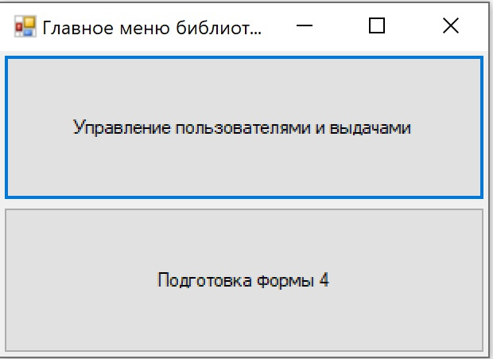

Рисунок 6.1 – Главное меню библиотекаря

При нажатии на кнопку «Подготовка формы 4» открывается (рис.6.2). На ней предоставляется возможность по нажатию кнопки создать pdf файл для печати формы 4.

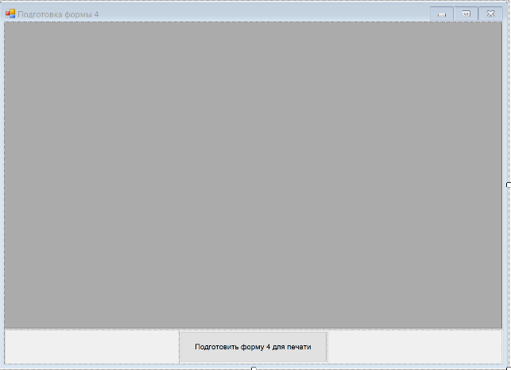

Рисунок 6.2 – Подготовка формы 4

При нажатии на кнопку «Управление пользователями и выдачами» открывается основное окно библиотекаря, на котором отображаются пользователи, формуляр выбранного в данный момент пользователя и кнопки для переходов в другие формы, которые (рис. 6.3). Также есть флажок, с помощью которого можно показать или скрыть закрытые выдачи, на основе отображающихся выдач будет формироваться формуляр по нажатию кнопки «Создать файл для печати формуляра».

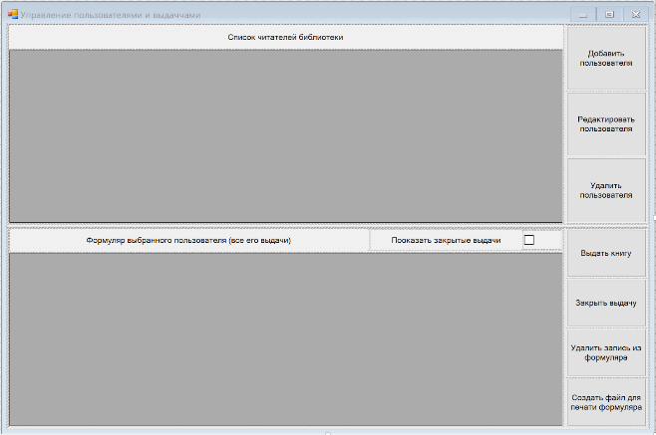

Рисунок 6.3 – Управление пользователями и выдачами

Поскольку формы, в которые позволяет переходить выше представленное окно, имеют один и тот же принцип и похожие интерфейсы, представим одно из них – добавление пользователя (рис. 6.4). В нём представлены поля для ввода или выбора данных и кнопка для выполнения операции. Остальные выполняют функцию, одноимённую с кнопкой, с помощью которой вызывается форма для выполнения данной функции (рис. 6.3). Формы, соответствующие кнопкам можно увидеть в таблице 5.1.

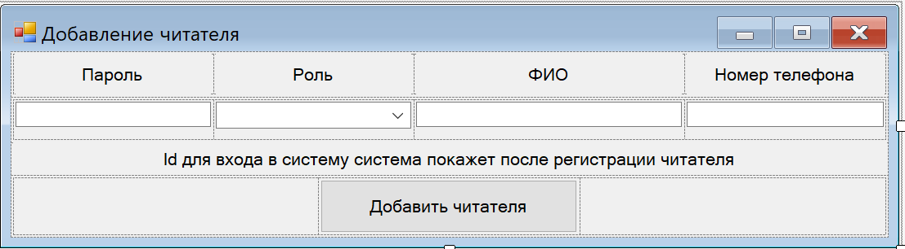

Рисунок 6.4 – Добавление пользователя

6.2 Инструкция книговеда

Сотрудник, работающий с книгами в библиотеке, может осуществлять добавление книг, добавление дисциплины в программу специальности.

При входе в аккаунт отображается стартовое окно (рис. 6.6), которое позволяет перейти в форму, служащую для подготовки к печати формы 4 (рис. 6.2), управлять банком книг и перейти в формуляр читателя – на случай, если книговед пользуется книгами библиотеки.

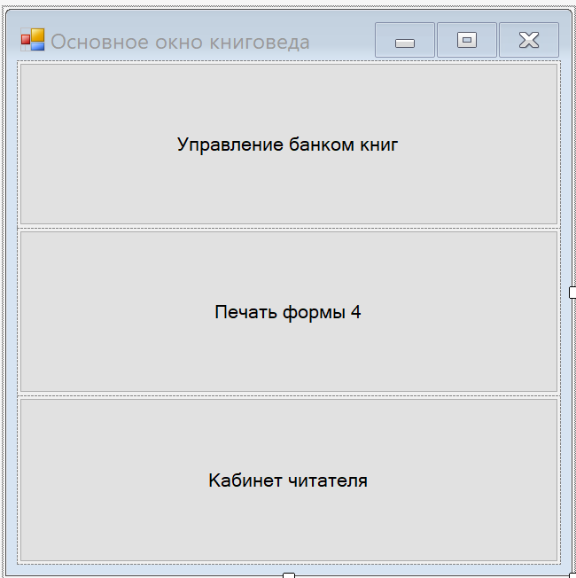

Рисунок 6.5 – Основное окно книговеда

Рассмотрим основную форму книговеда (рис 6.5). В ней будет представлены данные пользователя, банк книг, а также кнопки, вызывающие формы, по принципу похожие на аналогичные формы для выполнения задач библиотекаря и выполняющие одноимённые функции, с ними можно ознакомиться в таблице 5.1.

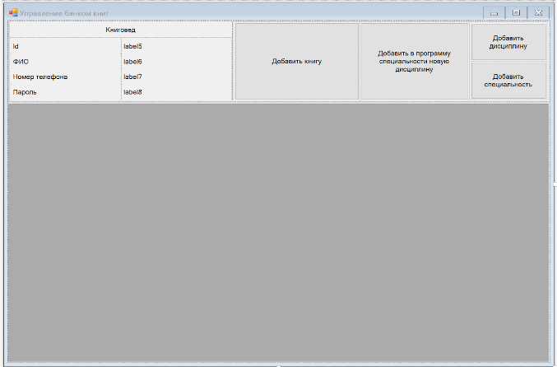

Рисунок 6.6 – Главное меню книговеда

Рассмотрим форму, вызываемую кнопкой «Кабинет читателя» из основного меню книговеда (рис. 6.7). На ней отображаются данные пользователя, представлен формуляр с возможностью показать или скрыть скрытые выдачи, а также присутствует возможность подготовки документа для печати формуляра.

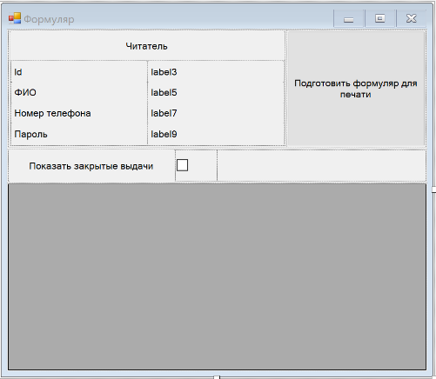

Рисунок 6.7 – Кабинет читателя

6.3 Инструкция читателя

При авторизации, как читатель, пользователь видит свои данные, может просмотреть свой формуляр и подготовить файл для его печати (рис. 6.7).

7 Тестирование

Таблица 4 – Вывод по результатам тестирования

|  |  |  |  |
| --- | --- | --- | --- |
| № | Описание | Результат | Причина |
| 1 | Форма "Вход в систему".  В поле логин введено несуществующий логин. | Выдача сообщения об ошибке "Неверный логин или пароль" (рис. 7.1) | В базе данных не существует записи. |
| 2 | Форма "Вход в систему".  В поля логин и пароль введены существующие значения, пользователь - библиотекарь. | Открытие формы «Главное меню библиотекаря» (рис. 7.2.1, 7.2.2). | В базе данных была найдена запись. |
| 3 | Форма "Управление пользователями и выдачами" для любого библиотекаря.  Нажатие кнопки «Создать файл для печати формуляра». | Создание файла для печати формуляра (рис. 7.3). | Обработка события. |
| 4 | Форма библиотекаря. Флажок «Показать закрытые выдачи активирован». | В формуляр добавились закрытые выдачи выбранного пользователя (рис. 7.4.1, 7.4.2) | Обработка события. |
| 5 | Форма библиотекаря. Добавление пользователя, при чём введены не все данные. | Сообщение об ошибке «Все поля должны быть заполнены» (рис. 7.5) | Обработка события. |
| 6 | Форма библиотекаря. Удаление пользователя. | Пользователь больше не отображается, так как не существует в базе данных (рис. 7.6.1, 7.6.2). | Удаление записи из базы данных – из таблицы пользователей и всех зависимых. |
| 7 | Форма книговеда, подготовка формы 4. | Подготовка файла для печати формы 4 (рис. 7.7). | Обработка события. |
| 8 | Ввод в форму авторизации данных читателя. | Открытие формы читателя (рис. 7.8). | Обработка события. |
| 9 | Форма библиотекаря.  Редактирование пользователя | Изменение записи в базе данных и отображение (рис 7.9.1, 7.9.2, 7.9.3). | Обработка события, изменения поля базы данных. |

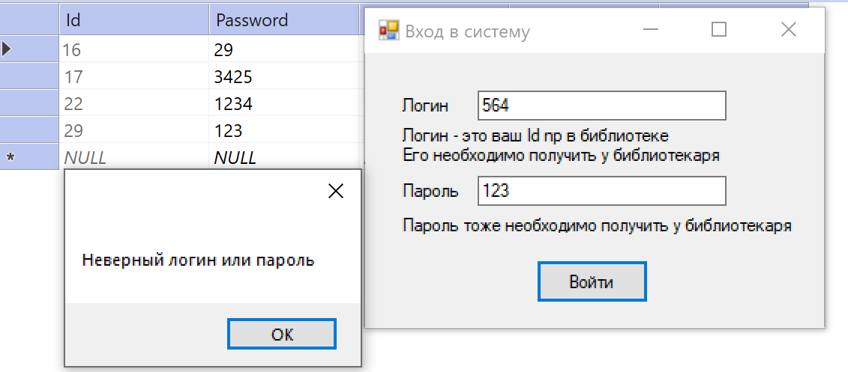

Рисунок 7.1 – Результат теста 1

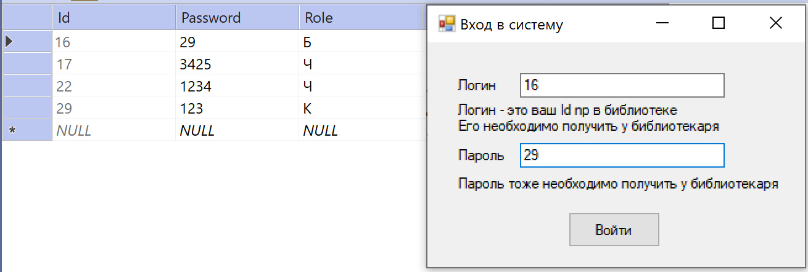

Рисунок 7.2.1 – Результат теста 2

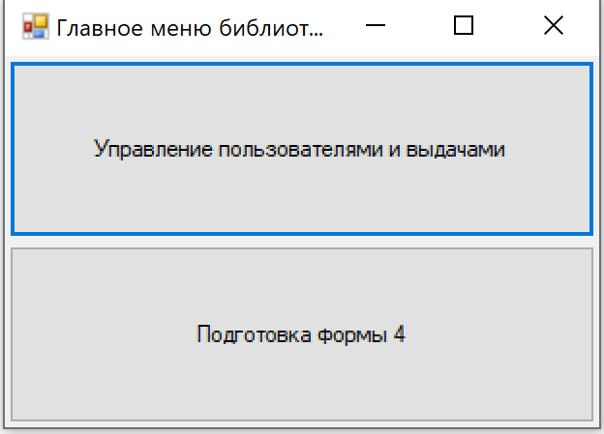

Рисунок 7.2.2 – Результат теста 2

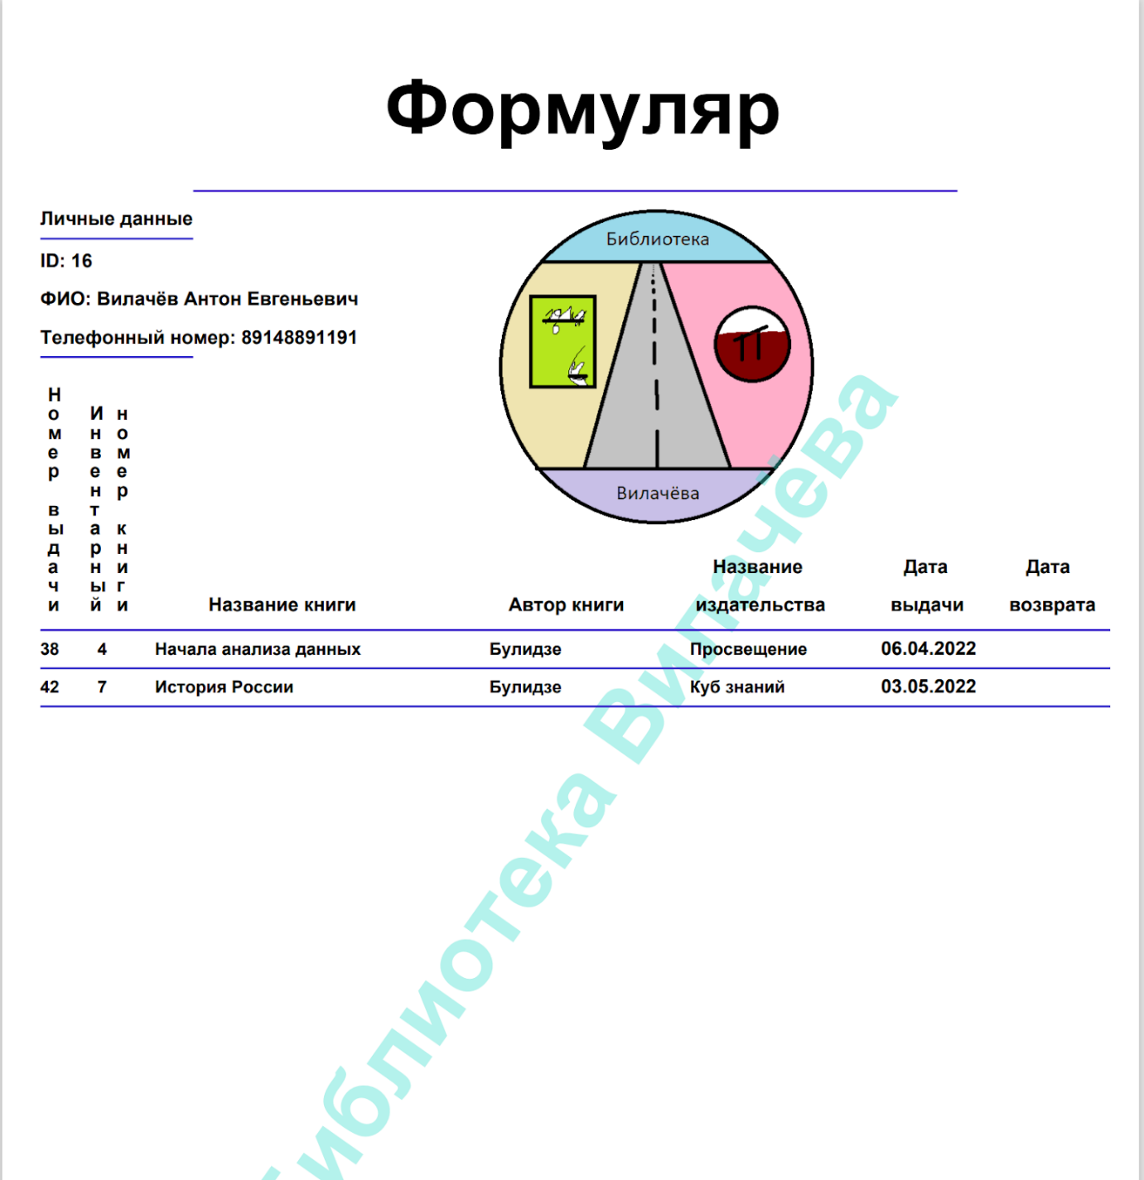

Рисунок 7.3 – Результат теста 3

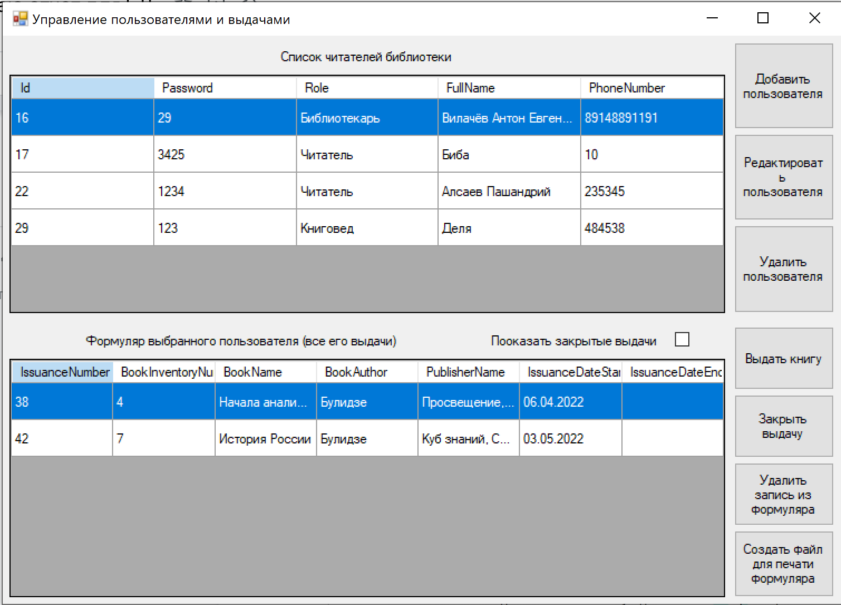

Рисунок 7.4.1 – Результат теста 4

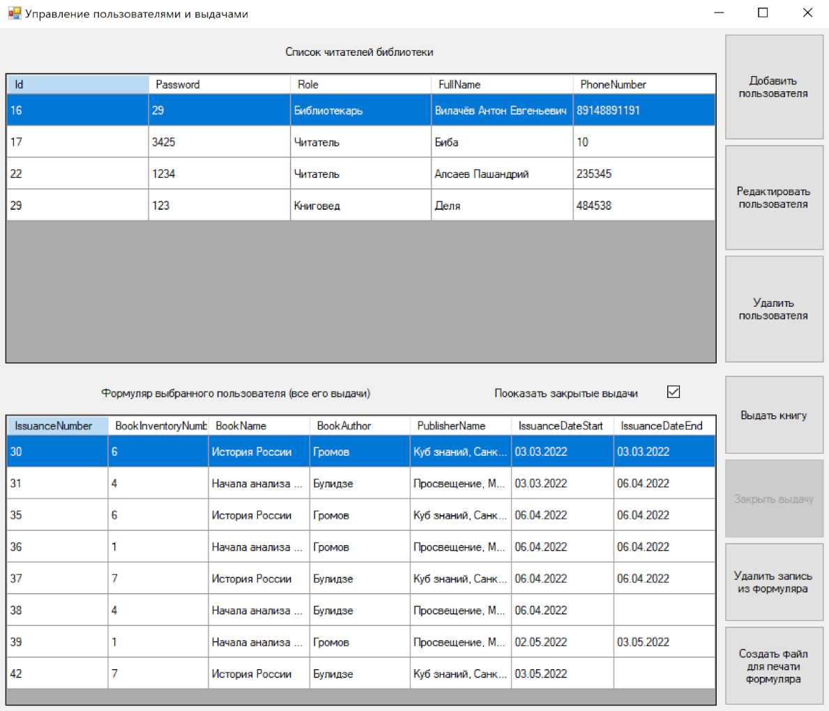

Рисунок 7.4.2 – Результат теста 4

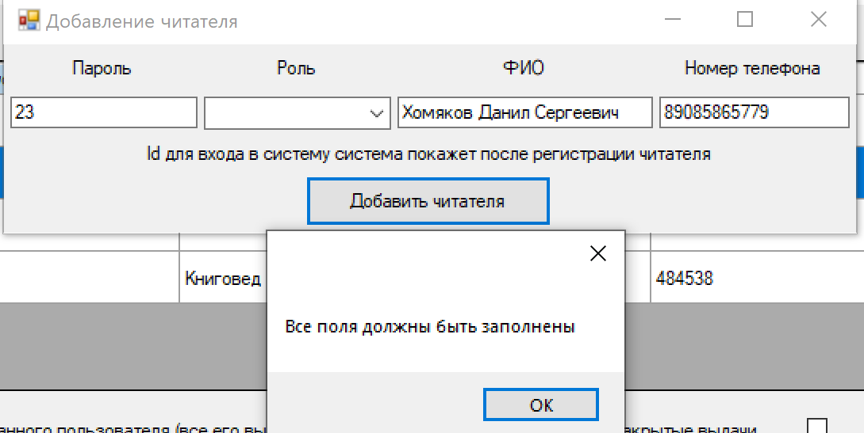

Рисунок 7.5 – Результат теста 5

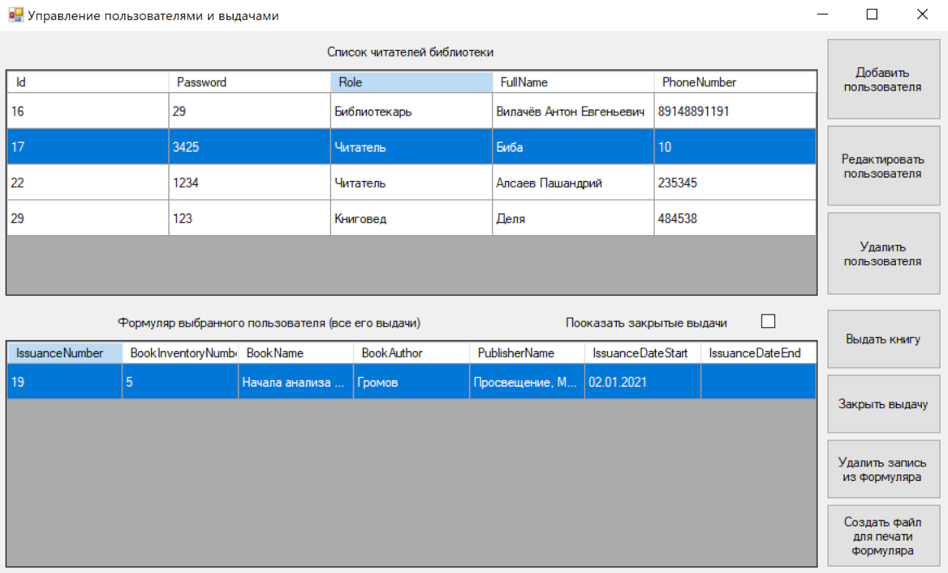

Рисунок 7.6.1 – Результат теста 6

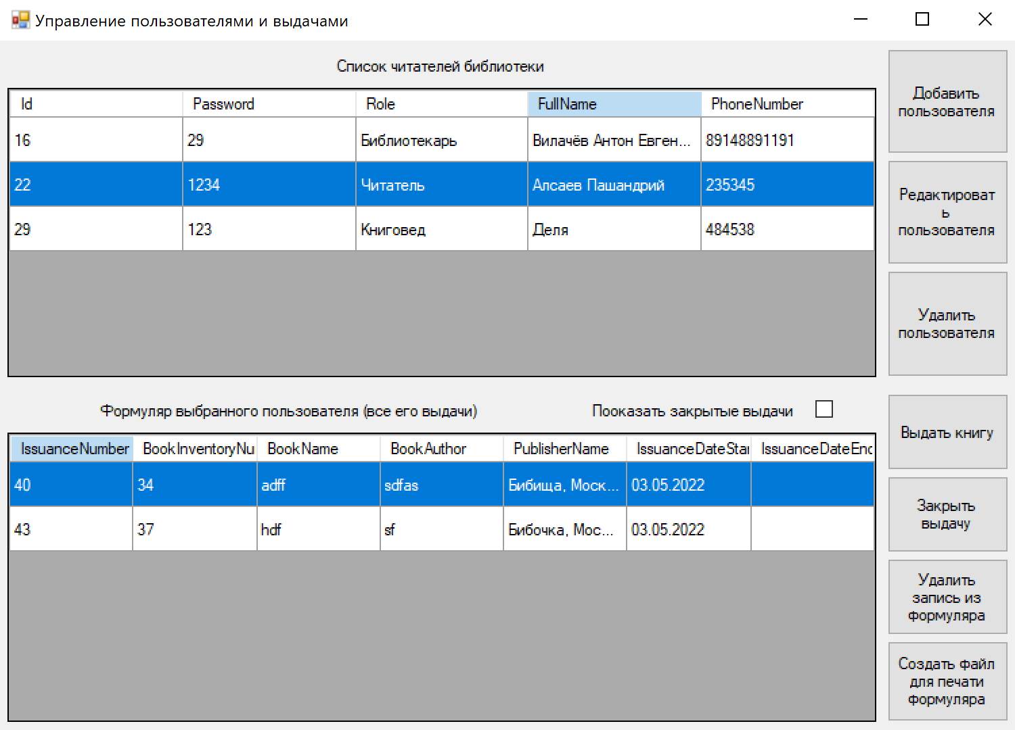

Рисунок 7.6.2 – Результат теста 6

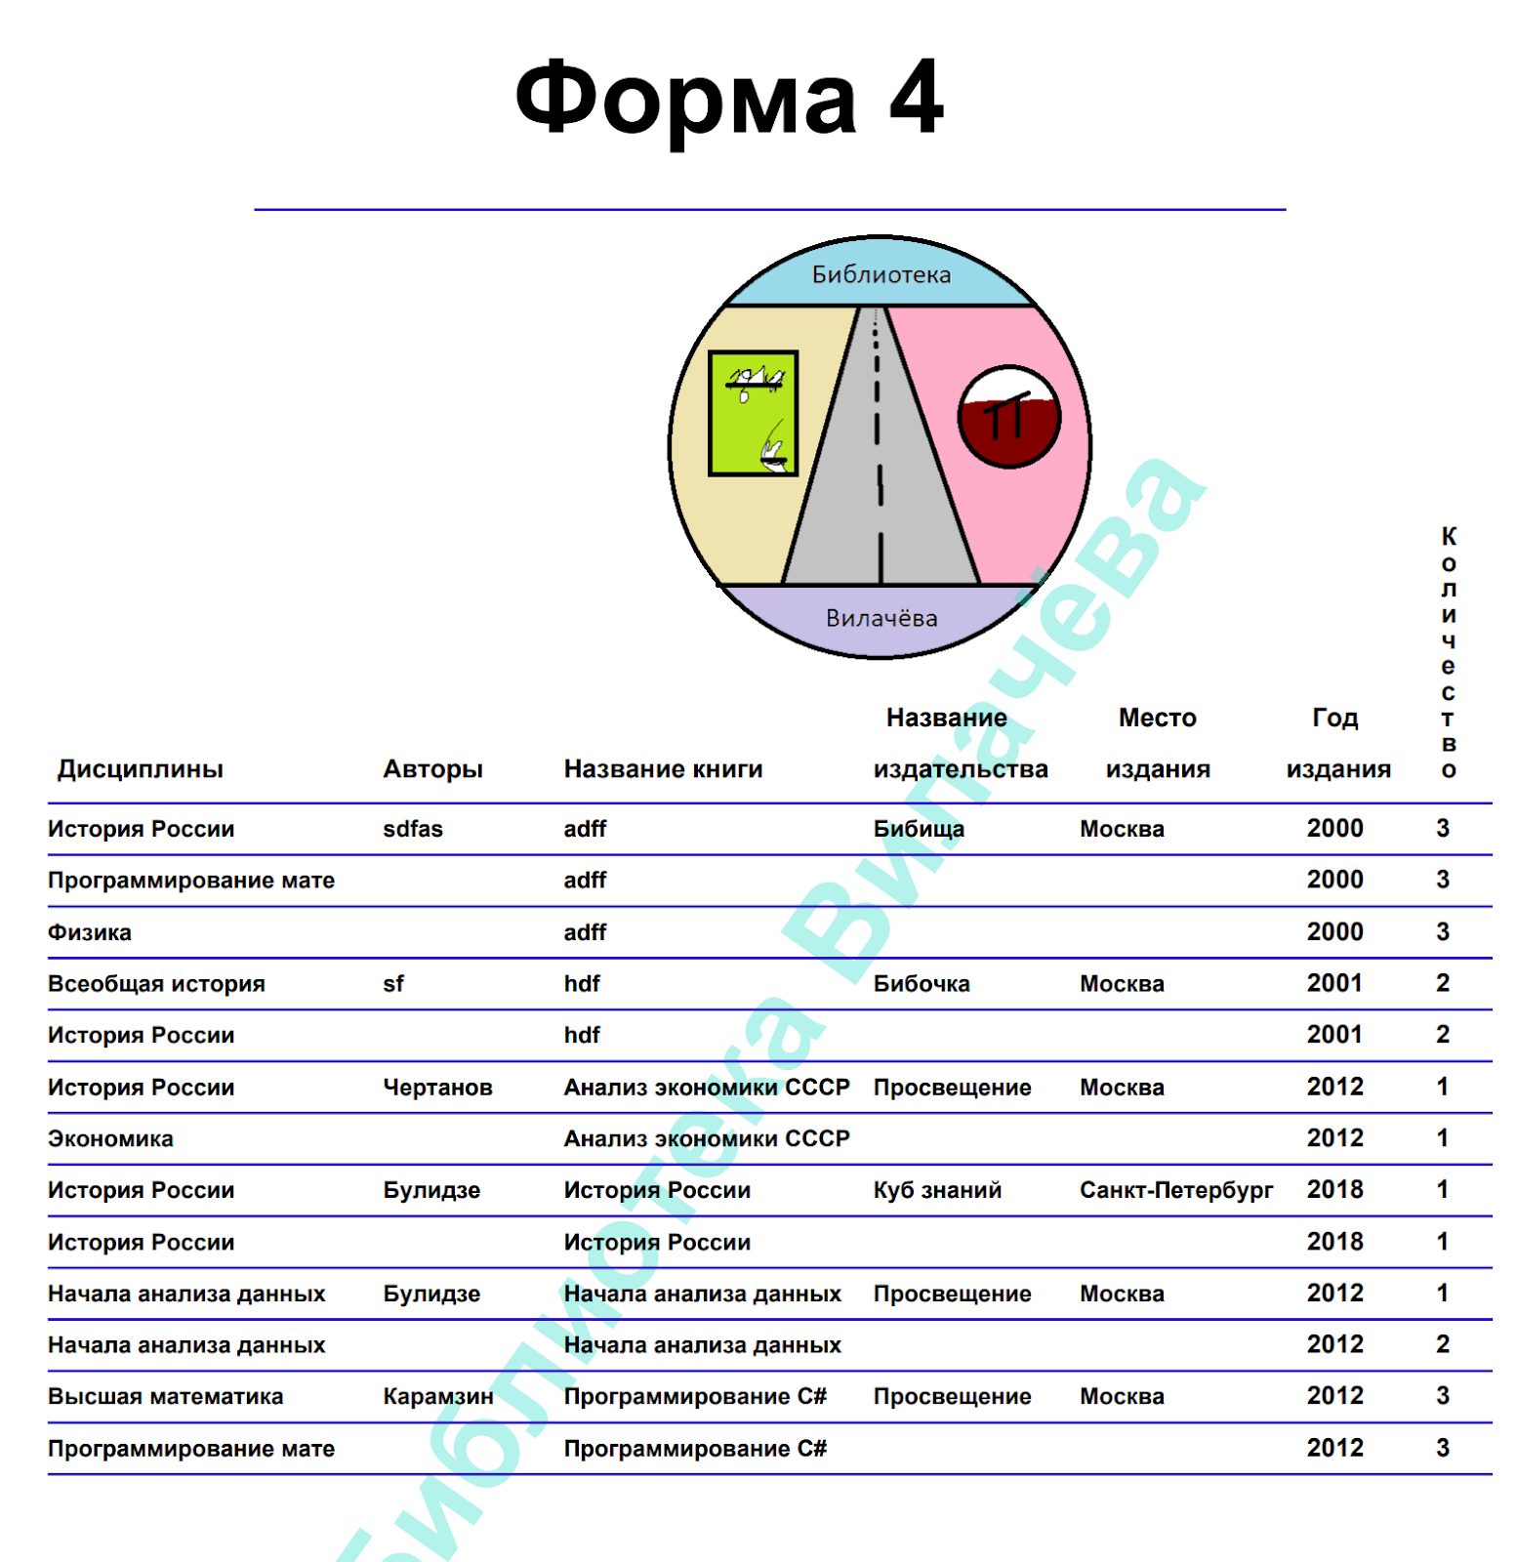

Рисунок 7.7 – Результат теста 7

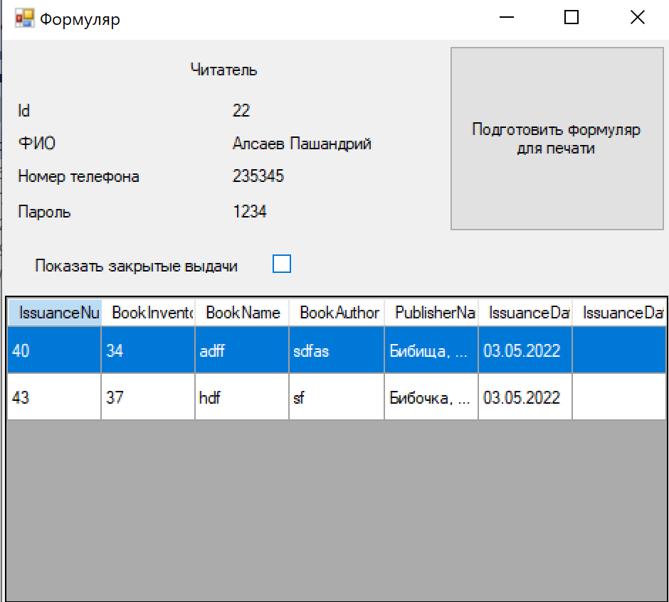

Рисунок 7.8 – Результат теста 8



Рисунок 7.9.1 – Результат теста 9

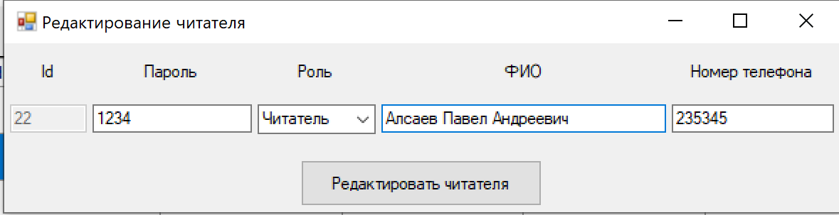

Рисунок 7.9.2 – Результат теста 9

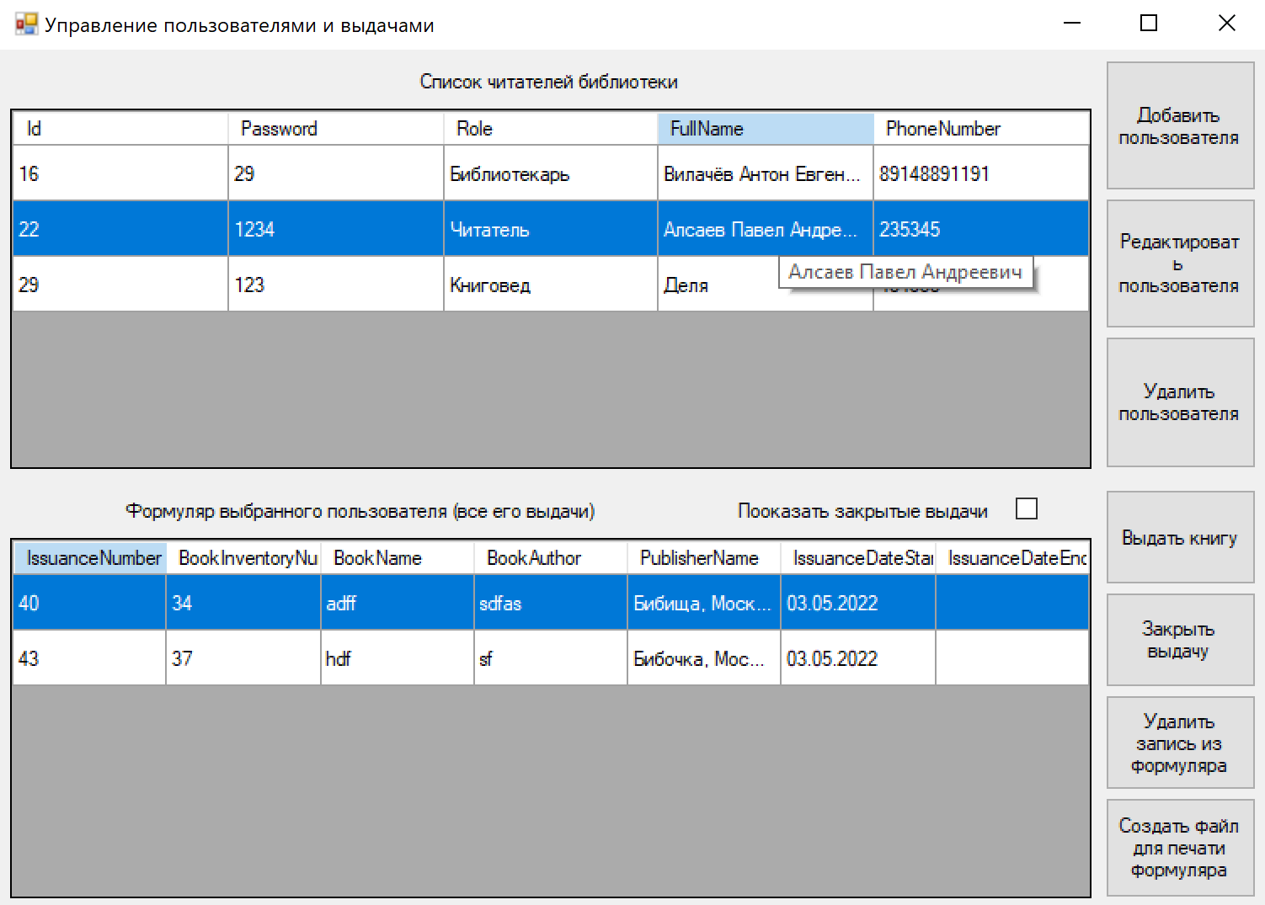

Рисунок 7.9.3 – Результат теста 9

Для тестирования работы программы были использованы различные варианты действий пользователя. Программа корректно выполняет свои функции: разграничение прав доступа, добавление, изменение и удаление записей в различных таблицах, исправно обрабатывает запросы пользователя.

В ходе тестирования ошибок не обнаружено.

Заключение

В современном мире у большинства компаний существует задача хранить, обрабатывать и использовать в различных целях большие объёмы данных, и для каждой компании эти данные уникальны или требуют индивидуального подхода к хранению и обработке.

В ходе выполнения проекта было создано клиент-серверное приложение «Библиотека». В процессе разработки были закреплены навыки логического проектирования базы данных: были созданы диаграммы прецедентов, классов и последовательностей. Разработанная модель удовлетворяет условиям 3 нормальной формы.

Было разработано приложение, реализовано разделение ролей – для каждого пользователя реализованы необходимые ему для работы функции. Созданное приложение решает поставленную задачу, что подтверждается результатами тестирования.

Список использованных источников

1. Кузин А.В. Базы данных : учеб. пособие по направлению подгот. дипломир. специалистов "Информатика и вычисл. техника" / А. В. Кузин, С. В. Левонисова. - 4-е изд., стер.. - М. : Академия, 2010. - 311 с.
2. Базы данных : учеб. пособие / А. С. Дорофеев; Иркут. гос. техн. ун-т . – Иркутск: Изд-во ИрГТУ, 2008. – 99 с. : a-ил.
3. Базы данных : учебник для прикладного бакалавриата / Б. Я. Советов, В. В. Цехановский, В. Д. Чертовской; С.-Петерб. гос. электротехн. ун-т. – 2-е изд. . – Москва: Юрайт, 2015. – 462 с.
4. Хомоненко А.Д. Базы данных: Учебник для ВУЗов / Хомоненко А.Д. Изд-во: "Корона-Век", 2010.
5. Дорофеев А.С. Базы данных (09.03.01) для набора с 2019 г. [Электронный ресурс]. [2021]. URL: https://el.istu.edu/course/view.php?id=5192 (дата обращения: 10.11.2021).
6. Разработка приложений баз данных на основе современных технологий : учебное пособие для вузов по направлению "Конструкторско-технологическое обеспечение машиностроительных производств" / А. С. Дорофеев [и др.]. - Старый Оскол : ТНТ, 2020. - 275 с.
7. Ставров, С. Г. Практикум по работе с базами данных в Microsoft Visio и СУБД Microsoft SQL Server : учебное пособие / С. Г. Ставров, А. Е. Кочетков. — Иваново : ИГЭУ, 2018. — 80 с. — Текст : электронный // Лань : электронно-библиотечная система. — URL: <https://e.lanbook.com/book/154589> (дата обращения: 10.11.2021).
8. Волк, В. К. Базы данных : учебное пособие / В. К. Волк. — Курган : КГУ, 2018 — Часть 1 : Проектирование и программирование — 2018. — 178 с. — ISBN 978-5-4217-0472-0. — Текст : электронный // Лань : электронно-библиотечная система. — URL: https://e.lanbook.com/book/177903 (дата обращения: 10.11.2021).